## LIMS项目分工

### 概述

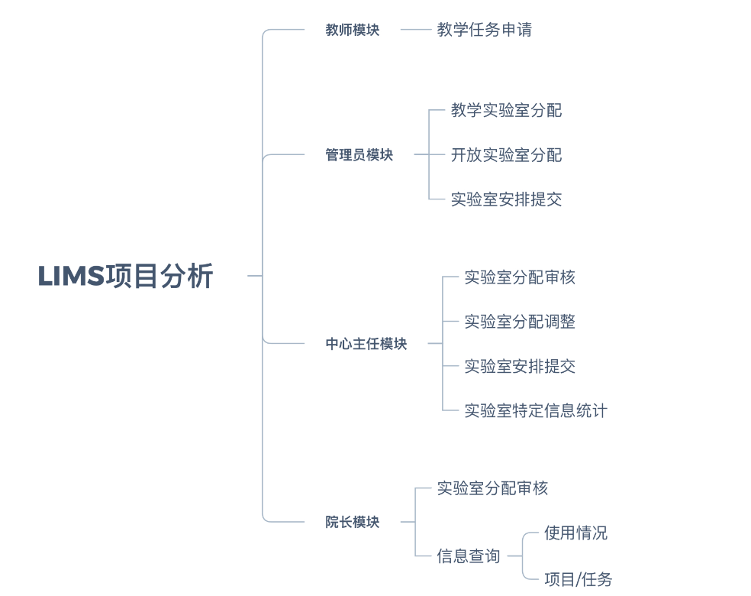将整个项目拆分为四个模块，各模块实现特定功能（如图一）。可以看到项目中有一些功能在四个模块中重复出现，可将其作为组件服务整个项目，以提升项目的可重用性，灵活性。

LIMS模块功能图

### 分工

此项目有四个模块，三个组件。每个模块实现模块下所有功能，每个组件为特定的功能服务。模块分工和组件分工如下：

1. 教师模块负责人：孟朝霞
2. 管理员模块负责人：瞿颖
3. 中心主任模块负责人：梁文涛
4. 院长模块负责人：石凯
5. 申请功能组件设计：孟朝霞，石凯
6. 分配功能组件设计：梁文涛，石凯
7. 查询功能组件设计：瞿颖